

05.05.2020

**Composición y descomposición aditiva**

1. Encierra los elementos en grupos de 10 y completa.

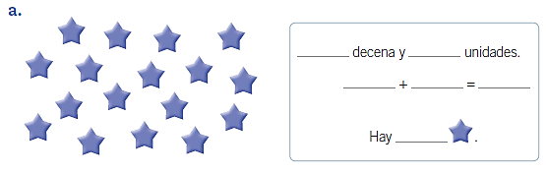

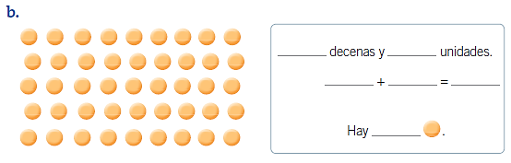

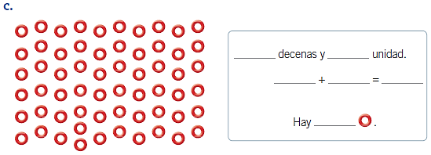

05.05.2020

2. Completa a partir de cada imagen. Identificar

3. Descompón los números siguiendo el ejemplo.

43 = 4D y 3U 40 + 3

27 = _________ _________

65 = _________ _________

